国内首仿IgA肾病对因治疗药物诺必信®在京东健康全网首发

7月28日，海南合瑞制药股份有限公司旗下国内首个布地奈德肠溶胶囊仿制药，诺必信®在京东健康首发。该药用于治疗具有疾病进展风险的原发性免疫球蛋白A肾病（IgA肾病）成人患者，以减少肾功能损失。作为国内布地奈德肠溶胶囊首仿，诺必信®获得云顶新耀公司授权专利技术并负责商业化，为IgA肾病患者提供了新的用药选择。即日起，患者登录京东APP搜索“诺必信”或“布地奈德肠溶胶囊”，即可在线咨询医生，凭处方选购，享受专业用药指导与全流程服务保障。
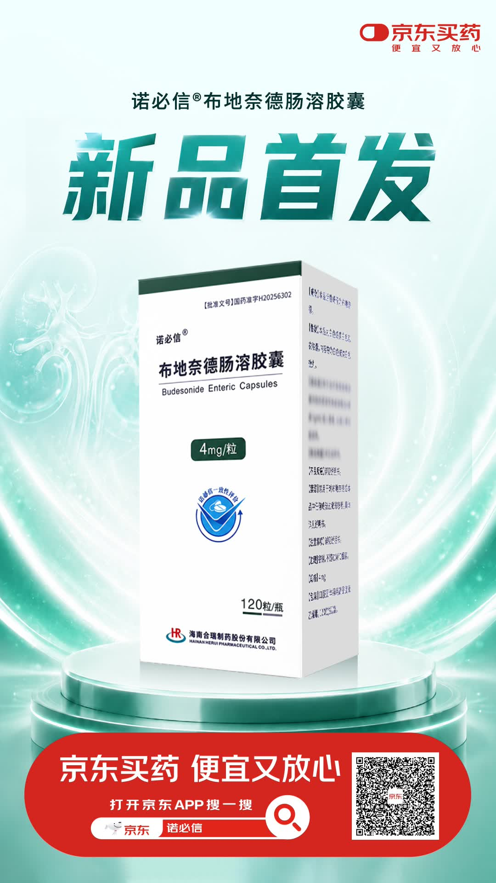
免疫球蛋白A（IgA）肾病是全球范围内最常见的原发性肾小球疾病，也是我国最常见的肾小球疾病，占原发性肾小球疾病的30%～40%。该病多发于中青年人群，常见发病年龄16～35岁，多数患者在诊断时正处于30～40岁的黄金年龄。然而，IgA肾病的长期预后却不容乐观——大约20%～40%的患者会在诊断后10～20年内进展至终末期肾脏病（ESRD），即尿毒症，最终只能依赖透析或肾移植维系生命。
我国IgA肾病患者群体庞大，肾活检样本中40%～50%为IgA肾病。在传统治疗方案下，患者肾脏长期预后差，大部分患者在15年内进展为肾衰竭。2023年11月，原研产品耐赋康®在中国获批，基于长期模型预测，治疗有望延缓肾功能衰竭进展时间推迟12.8年。凭借其明确的疗效、独特的作用机制和不断积累的坚实临床证据，耐赋康®已同时被《2025 KDIGO IgA肾病和IgA血管炎临床管理实践指南》[1]与《中国成人IgA肾病及IgA血管炎临床实践指南（2025）》[2]推荐，成为目前唯一获国际与国内权威指南双重认可的IgA肾病对因治疗药物。此次诺必信®作为国内首仿获批上市，旨在以更具可及性的价格，让更多患者受益于这一创新治疗机制。
在剂型工艺上，诺必信®沿用了耐赋康®的制剂工艺，能够精准地将药物靶向释放至回肠末端的派尔集合淋巴结，抑制B淋巴细胞活化和增殖，实现“免疫调节和局部抗炎”的治疗优势。该药具有低口服生物利用度、高蛋白结合率和血浆清除率的特点，最大限度减少了全身不良反应，安全性表现良好，将进一步丰富患者治疗选择。
京东健康始终致力于发挥全渠道供应链与数字化运营优势，推动优质创新药品快速触达患者。此次诺必信®在京东健康全网首发，依托线上问诊、处方流转、药师审核及专业配送的全链路服务能力，患者可在线咨询医生、凭处方购买，并享受专业用药指导。
未来，京东健康将继续携手海南合瑞制药等优质医药企业，持续丰富肾病领域创新药物产品矩阵，为更多慢性肾脏病患者提供更专业、更便捷的健康管理服务。
参考文献:
[1] Kidney Disease: Improving Global Outcomes (KDIGO) IgAN and IgAV Work Group, et al. Kidney Int. 2025 Oct;108(4S):S1-S71.
[2] 中国IgA肾病协作组（IIgANN-China）科学委员会. 中华内科杂志. 2025; 64 (10): 918-944.
